深圳龙视传媒有限公司 |  | 文 档 编 号 | CSP_IPD_PSSD_G_0036
 |  | 版本号 | V2.2
文档名称 | 产品版本命名及使用规范

产品版本命名及使用规范

拟制 | 运作质量部 | 日期 | 2013-4-28
审核 | 李福堂 | 日期 | 2013-5-9
批准 | 李福堂 | 日期 | 2013-5-9

修订记录
日期 | 修订版本 | 修改描述 | 作者 | 评审成员
2009-08-21 | V1.0 | 新拟制 | 流程管理部 | —
2009-11-4 | V1.1 | 根据新模板优化 | 流程管理部 | —
2010-4-10 | V2.1 | 优化文档内容 | 流程管理部 | —
2013-4-28 | V2.2 | 版本命名中取消SP版本，增加Kernel和Sheel的定义 | 运作质量部 | 李福堂、陈祥友、郭利波、罗泽文、孙海林、余青、佟芳、李恋

目录
1 目的 4
2 范围 4
3 关键词 4
4 详细描述 4
4.1 产品版本命名 4
4.1.1 产品版本命名规范 4
完整的产品版本名称规则为： 4
4.1.2 产品版本名称使用说明 6
5 解决方案产品配套结构 6
5.1 Kernel与Shell说明 6
5.1.1 应用举例 8
6 规定与约束 9
7 参考资料/引用文档 10
8 使用模板 10

目的
明确产品版本及其主要组成部分版本的命名规则及使用规范。

范围
本规范适用于研发体系。

关键词
关键词 | 解释
产品版本 | 是指实现一定规格特性并提供给用户使用或辅助主要功能完成特定功能的软硬件及资料阶段性的实体，版本名称是整个产品以及产品的各级软件、硬件部件实体的标识名称，用于反映产品的规格和特性差异及演进过程的标识。版本名称在实际使用中视情况决定是否需要，以及使用到版本的哪个层次。

详细描述

产品版本命名

产品版本命名规范

完整的产品版本名称规则为：
商标+中(英)文功能名称+型号+VxxxRxxxCxxxBxxy
如：OpenCloud NG-DTV Solution SC V300R004B01
说明：
- “V“、“R”、“C”、“B”、为分隔符；V后面三位数字；R后面三位数字；C后面三 位数字；B后面三位数字。
- 商标、中(英)文名称根据《讯前端产品线产品统一品牌命名》制定。
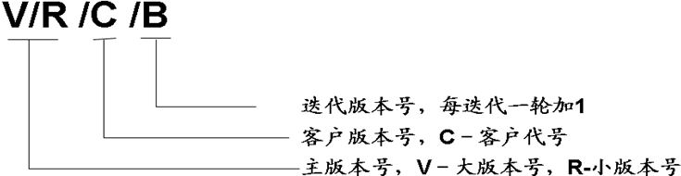

对"Vxxx"的说明
"Vxxx"(version)代表某一产品或其系列产品，根据市场定位或开发平台的不同，一个产品分为若干个V 级版本。每个V级版本根据市场竞争需要、技术、功能特性与成本因素等，有一个总体开发规划，按计划开发若干个R(Release)级版本。V 版本可以包含若干个Release版本。
如果满足下列任何一种情况，则必须产生新的Version 版本，即产品的大版本：
- 产品市场定位发生变化，引起产品特性的重大变化；
- 产品平台发生变化，与原有平台不能兼容。
- V版本以三位数字表示，数字间不准许有任何其它字母、符号出现，从100开始，不同平台或技术的同类产品尽量采用大数标示，即V后面第一位，如V100、V800。

对"Rxxx"的说明
"Rxxx"(Release) 版本表示产品特性版本，可以包含若干个特性，形成一个具体的系列产品，一个Release 版本纳入什么特性，需要综合考虑市场竞争、技术与成本方面的因素，系列产品也可有自己的特性版本，系列产品可以在特性版本号上用特别的字母或数字表示。产品路标规划确定了该产品所有的大版本(Version)，以及每个大版本(Version)包含的特性版本(Release)、系列产品的发布时间和所包含的特性。特性版本需要按照产品开发流程所规定的各个评审决策点进行评审。
如果满足下列情况，则必须产生新的Release 版本：
- 产品市场定位和产品平台没有发生变化，但是，衍生新的系列产品；
- 综合考虑市场竞争、技术与成本方面的因素，产品特性发生变化，有计划地向市场发布的版本。
- R版本以三位数字表示，数字间不准许有任何其它字母、符号出现，从001开始，在同一个V下面以1为单位连续递增，例如：R001、R002。

对"Cxxx"的说明
“Cxxx”(Customer)表示某类客户的客户代号，不以V/R版本号的变化而变化。

对"Bxxy"的说明
"Bxxy"(Build)表示开发与IBT过程中的Build版本。B后面的三位中的前两位xx表示规划的Build划，最后一位y表示每一个Build的过程改错版本。其中，xx从01开始，以1为单位连续递增；Rxx变化时，Bxxy版本复位到B010。y从0开始，以1为单位连续递增。Bxx变化时，y复位到0开始。
举例说明：
- V100R001B010 表示V100R001的第1个Build的首个转测试版本，不发给客户。
- V100R001B011 表示V100R001的第1个Build的第1个转测试改错版本。
- V100R001C001B023 表示V100R001的第2个Build为第1个客户版本，一般用于试验局等。实际交付件为第2个Build的第3个改错版本。
- V100R001B030 表示V100R001的第3个Build的首个转测试版本，不发给客户。
- V100R001C002B053 表示V100R001的第5个Build为第2个客户版本，可用于试验局等。实际交付件为第5个Build的第3个改错版本。

产品版本名称使用说明

版本提供说明
在通常情况下，对外提供给客户可以看到的产品名称原则上只能到R级，即VxxxRxxx。
根据需要，提供给客户运维部门的产品版本可以到C级，即VxxxRxxxCxxx。
如：
对外版本原则上为：V100R001
对运维部门可以为：V100R001C01
对内版本可能为：V100R001C01B020、V100R001C01B050

资料中的版本使用
提供给客户的用户资料只描述到R级版本即可。
市场部用的宣传性资料、宣讲胶片一般只描述到版本的V级，根据需要可以描述到R级；如果需要描述到R级以下，则必须经过研发体系负责人的批准。市场部内部知道资料按R级版本编写，随计划对外发行的B级版本刷新；

解决方案产品配套结构

Kernel与Shell说明
- Kernel表示内核
- Shell表示外壳，包括已经成功对接过的第三方产品版本
- 如果是主版本，Kernel的版本号与解决方案产品的版本号必须是一样
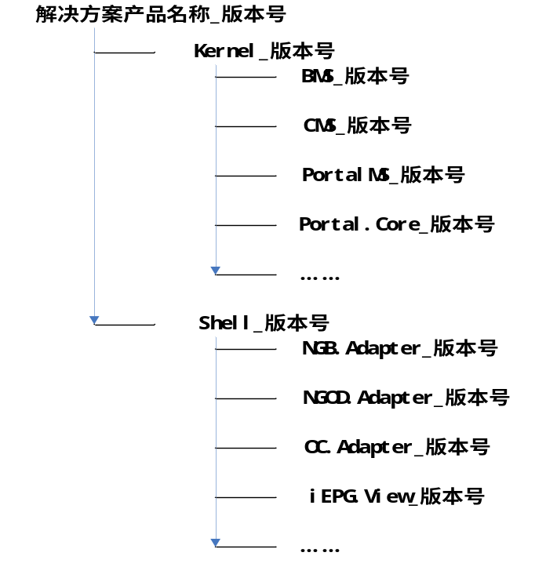
举例：
- 某个主版本SC V300R006B01，融合了NGB规范（采用海南中国有线标准）和NGOD规范（采用广东省网标准），假设广东省网的客户号是001，海南中国有线的客户号是002
- 同时完成同洲易汇中间件非广东NGOD规范的版本集成，假设此易汇中间件某版本为YH_V200R003B05
- iEPG.View没有使用任何项目的页面，而是开发一个大而全的内部版本
- 具体的配套关系如下：
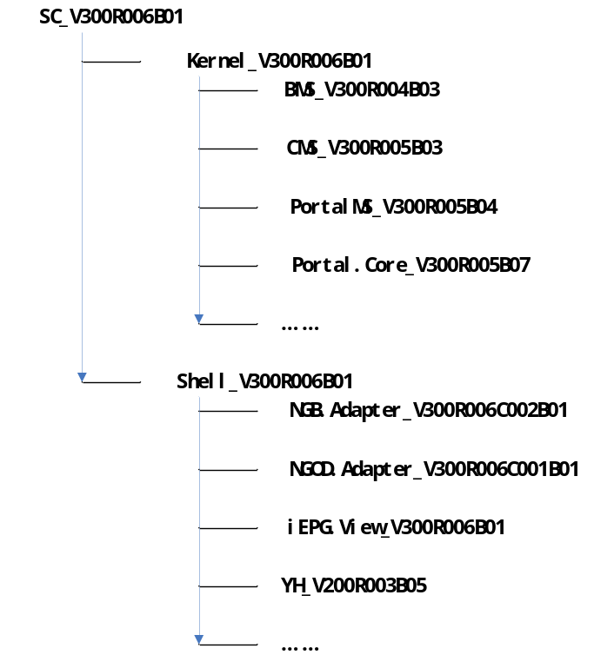

应用举例
样例一：
- 某项目A（客户代号为020），要求基本的VOD点播和回看功能，按NGOD规范与第三方的VS、CDN、BOSS、AMS对接，其中BOSS/AMS规范与广东省网不同，其余跟广东省网NGOD规范一样，界面有定制要求
- 按上述要求，SE确定只需GTS在SC_V300R006B01的主版本上，定制NGOD.Adapter和iEPG.View即可，所有配套演进过程如下：
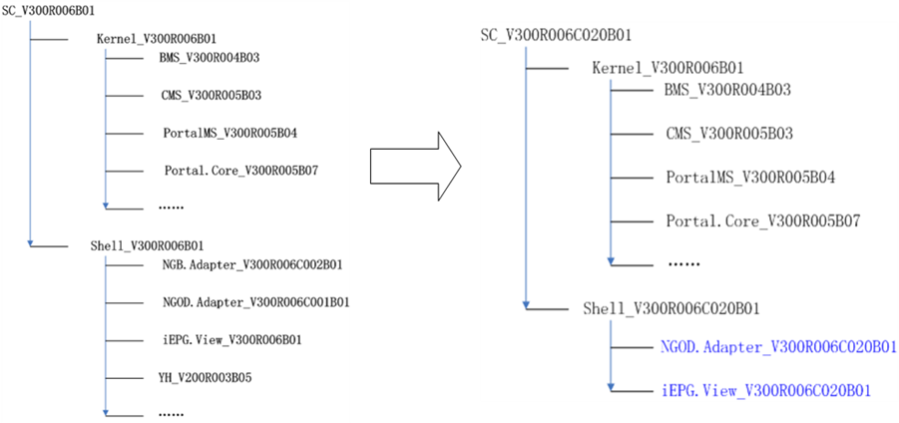
样例二：
- 某项目B（客户代号为021），要求基本的VOD点播和回看功能，按NGOD规范与第三方的VS、CDN、BOSS、AMS对接，其中BOSS/AMS规范与广东省网不同，其余跟广东省网NGOD规范一样，界面有定制需求；
- 同时提出一个新的需求譬如需要支持不同时段有不同的优惠，最终发现需要产品部分也要修改。
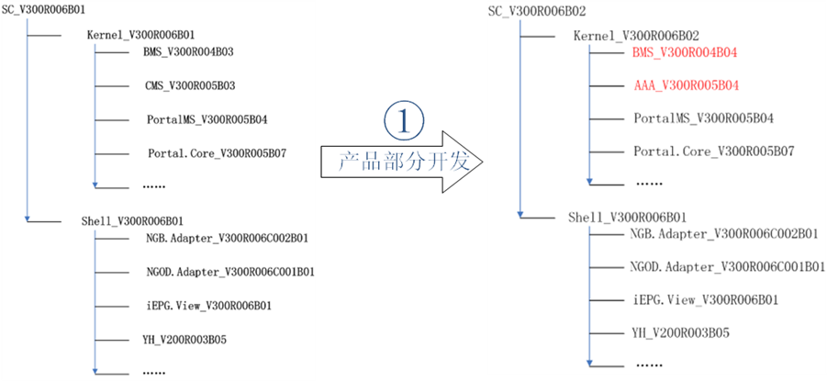

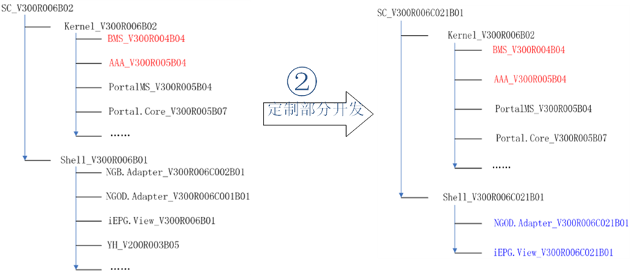
备注：上述产品部分的开发与定制部分的开发可以同时进行

规定与约束
- 主版本中，同一个V版本下的所有R/B版本必须兼容B01，即接口和功能都兼容；
- 如果V版本不能向下兼容必须经过总工办确认；
- 发布一个主版本（即V/R）后，此主版本被应用到多个项目时，如果这些项目在实施过程中提出一些需要产品部分开发的紧急需求，可以规划B版本来实现此需求，即VxxxRxxxB01版本肯定是主版本，而VxxxRxxxByy（yy >01）必然是分支版本；
- 下一个主版本启动时，必须要把已知的分支版本合并；
- 接口统一管控，放在一个独立的配置库，可以复制一份到产品配置库中，但必须转成PDF文档。

参考资料/引用文档
C版本命名清单：\\10.10.5.73\test2\09_交付项目\配置项目信息汇总参考资料

使用模板
序号 | 模板名称 | 模板编号
1 | 《LVM_RD_T_010_版本配套表》 | LVM_RD_T_010
2
3

